Министерство образования и молодежной политики Свердловской области



ГАПОУ СО «Екатеринбургский колледж транспортного строительства»

Отчёт по программе «**Практическая занятие 21 (Локализация)**»

Выполнил: Горовой Вадим Сергеевич

Группа: ПР-32

Преподаватель: Мирошниченко Г.В

2024

**Задание:**

1. Откройте приложение из практической 19(CriminalIntent).  
2. Добавьте Snackbar, при нажатии на Checkbox.  
3. Произведите локализацию приложения.  
4. Изучите информацию о FAB-плавающей кнопке и замените Button на FAB.  
5. Выполните задание 2.

**Входные и выходные данные**

**titleField – поле ввода заголовка, EditText (text)**

**Выходные данные**

**Измененный заголовок TitleName**

**Блок-схема  
  
  
  
  
Класс CrimeFragment**

**Класс Crime**

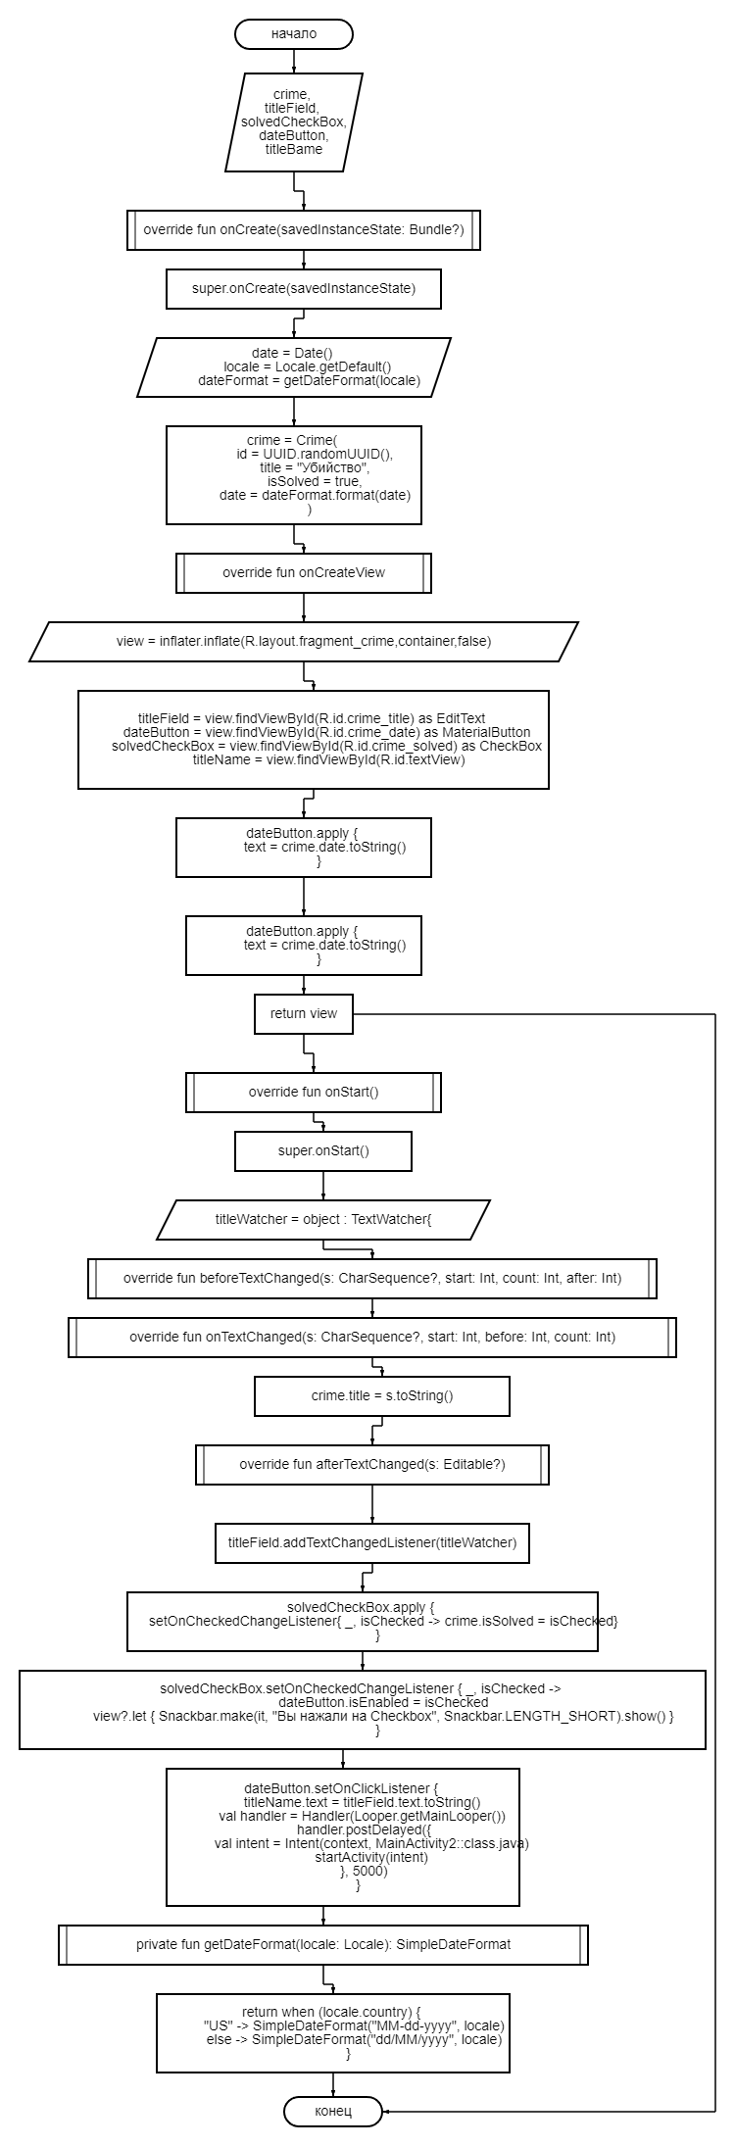

**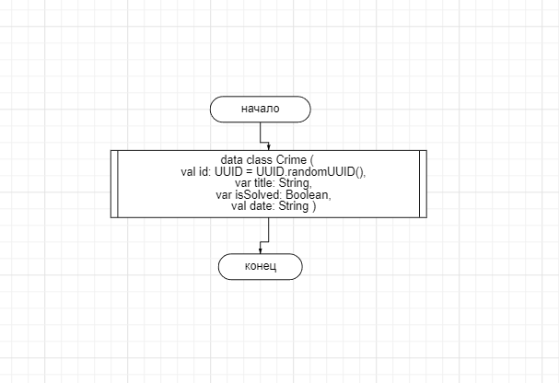  
  
Класс MainActivity  
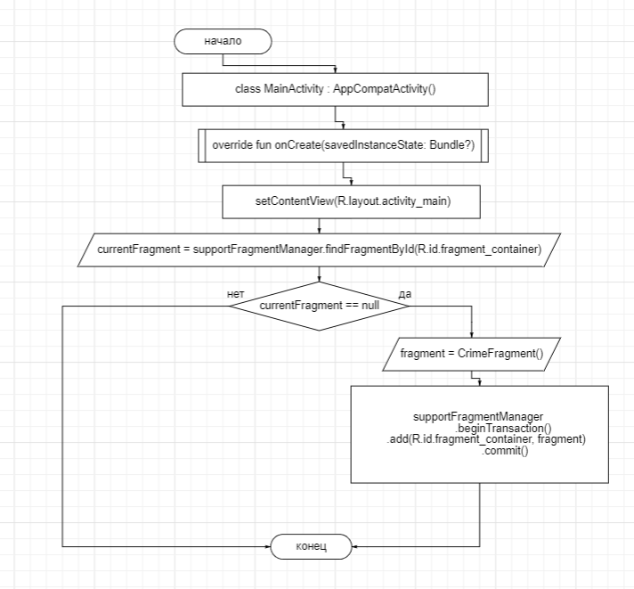  
  
Класс MainActivity2  
  
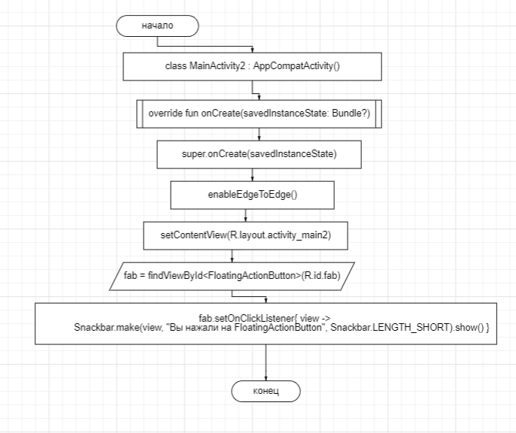**

**Листинг программы (если есть)  
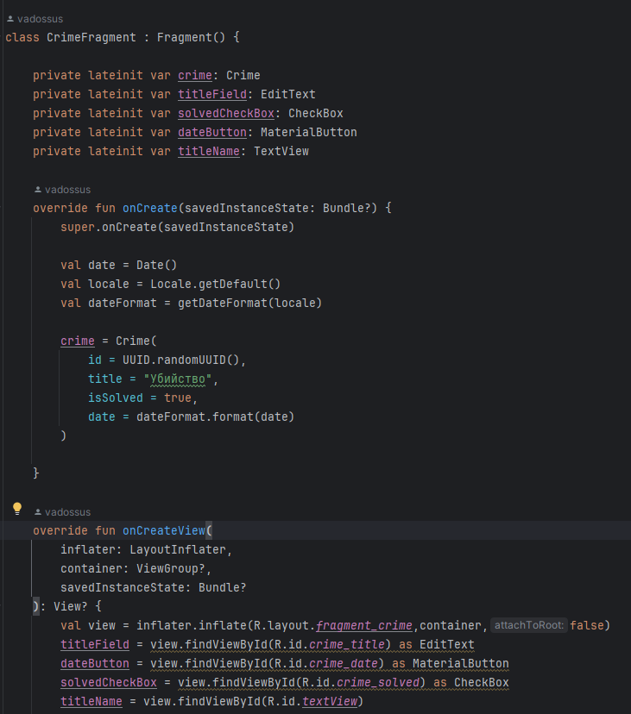  
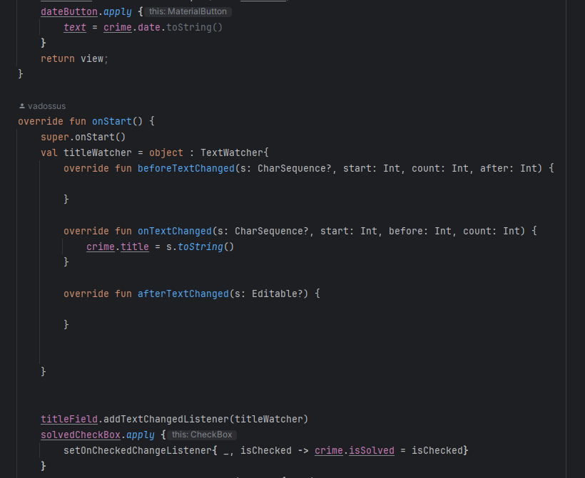  
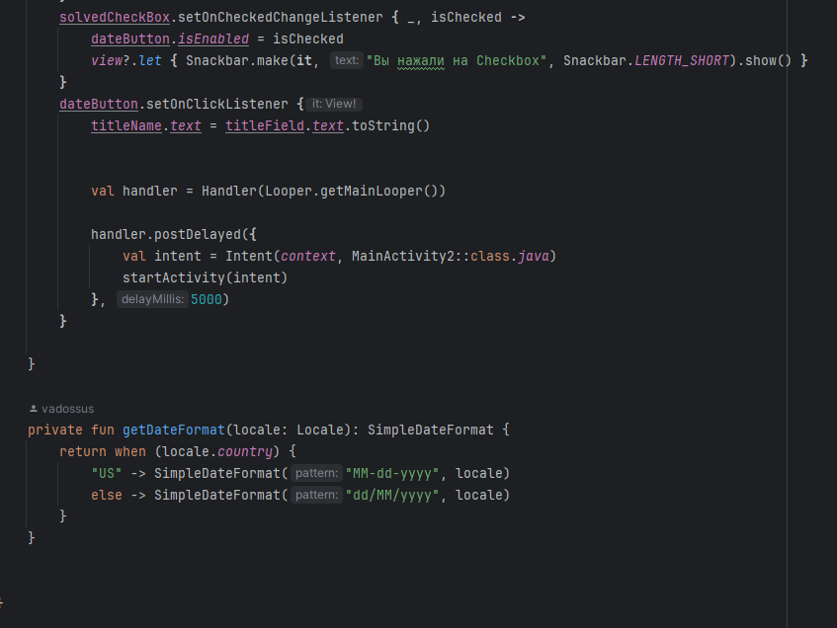  
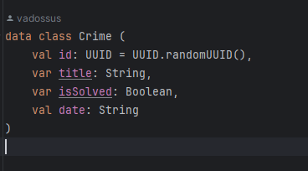  
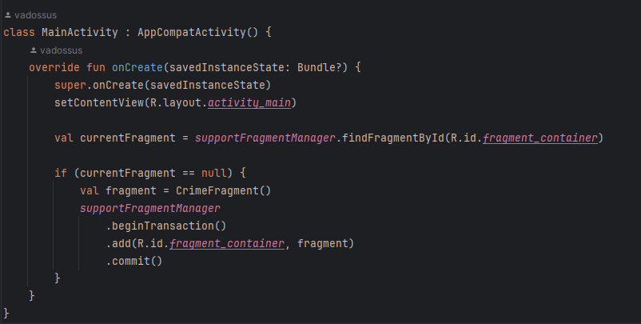**

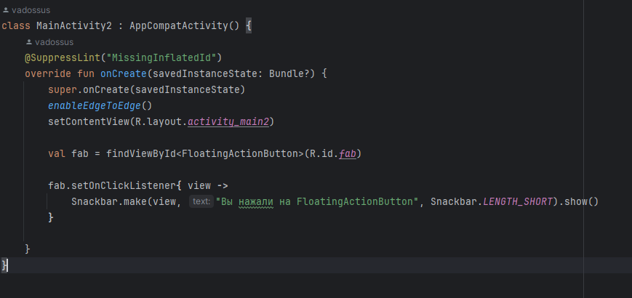

**Тестовые ситуации**

**-**

**Вывод  


